Andel akutte genindlæggelser i psykiatrien
Næsten hver fjerde patient der udskrives fra en psykiatrisk afdeling, ender med en akut genindlæggelse inden for 30 dage. Ser man på regionerne enkeltvis er der dog stor forskel på genindlæggelsesfrekvensen.
FOA har analyseret Sundhedsdatastyrelsens seneste data (2021) for akutte psykiatriske genindlæggelser for alle diagnose- og aldersgrupper.
- 24 procent – eller næsten hver fjerde – af alle psykiatriske patienter i Danmark genindlægges akut inden for 30 dage efter de udskrives. Dette er en stigning på 14 procent siden 2014 (Figur 1).
- I Region Hovedstaden, Region Midtjylland og Regione Sjælland er det 25 procent der genindlægges, i Region Syddanmark 23 procent og i Region Nordjylland ”kun” 17 procent.

Figur 1 Andel akutte psykiatriske genindlæggelser 2014-2021
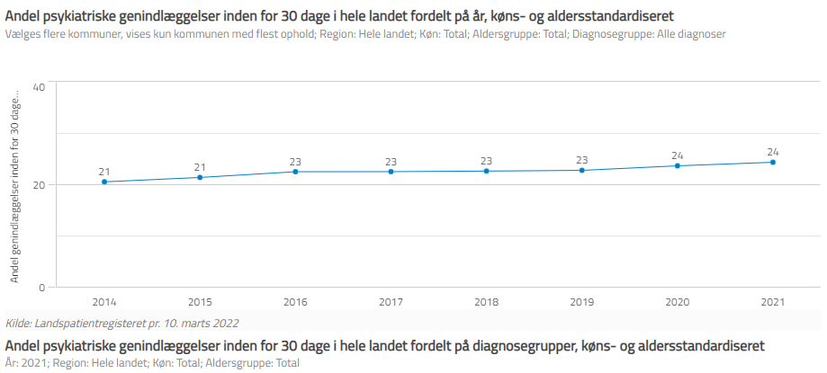Kilde: Landspatientregistret via Sundhedsdatastyrelsen, 2021: https://www.esundhed.dk/home/emner/patienter%20og%20sygehuse/genindlaeggelser%20i%20somatik%20og%20psykiatri#tabpanelE5E800059C2E4997A7881AC42AFFDBD3

Figur 2 Andel akutte genindlæggelser opdelt på behandlingsregion
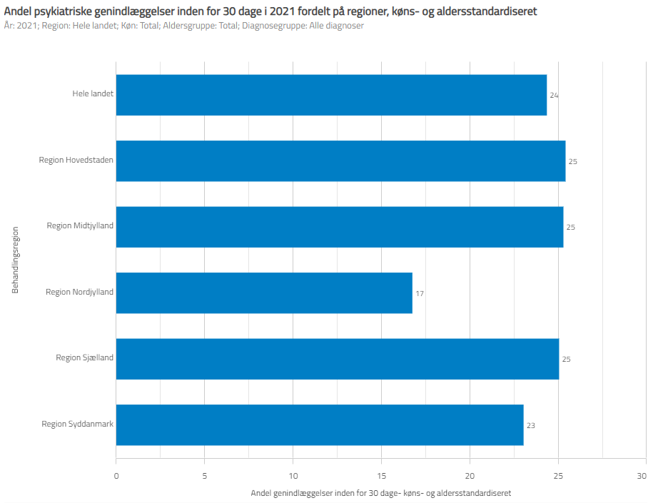
Kilde: Landspatientregistret via Sundhedsdatastyrelsen, 2021: https://www.esundhed.dk/home/emner/patienter%20og%20sygehuse/genindlaeggelser%20i%20somatik%20og%20psykiatri#tabpanelE5E800059C2E4997A7881AC42AFFDBD3

